DELETASI BANGUNAN

1. Pengertian dilatasi adalah sebuah sambungan/garis pada sebuah bangunan yang karena sesuatu hal memiliki sistim struktur berbeda. Yang gunanya untuk
menghindari kerusakan atau retak – terak pada bangunan yang ditimbulkan oleh gaya fertikal dan horizontal, seperti pergeseran tanah, gempa bumi, dan lain - lain. Seperti gempa, dll. hal ini sudah dilakukan oleh bangunan bangunan tradisional nenek moyang kita.

2. Misalkan ada bangunan yang mempunyai tingkat tekanan yang berbeda. Maka bangunan yang mendapat tekanan yang rendah akan berbeda strukturnya dengan bangunan yang mempunyai tekanan yang lebih tinggi. Walaupun dalam satu gedung, misalkan yang bertingkat, maka tingkatan lebih rendah memiliki struktur yang lebih kuat.
Misalkan ada struktur tanah yang lemah dan yang kuat dalam satu rencana bangunan, maka pondasi akan dubuat dengan sesuai dengan struktur tanah tersebut.
3. Dalam satu komplek, misalkan deretan Ruko. Proses dilatasi dilakukan dengan membuat struktur bangunan tidak memakai satu dinding sebagai pemisah. Jadi bangunan yang satu memakai dinding sendiri dan bangunan sampingnya makai dinding sendiri. Sehingga walaupun terlihat menyatu sebenarnya terpisah.
Ini dilakukan untuk mengurangi efek samping dari bencana gempa.
Anda ingat dengan menara kembar yang terkena serangan teroris, yang terkenal dengan bencana 9/11 di amerika?
Dalam tayangan yang sempat direkam, terlihat bangunan rubuh setahap demi setahap. Karena proses dilatasi tersebut yang memisahkan struktur antar lantai. Walaupun terlihat menyatu tetapi terpisah. Dan kerusakan akan terjadi sesuai tahapan struktur tersebut. Dalam hal gedung kembar itu dari atas ke bawah.
Bayangkan jika bangunan menyatu tanpa proses dilatasi, bisa seperti pohon besar roboh dan menimpa pohon lainnya.
PENJELASAN:
Dilatasi bangunan biasanya diterapkan pada :
- · Bangunan yang mempunyai tinggi berbeda – beda. ( pertemuan antara bangunan yang rendah dengan yang tinggi ).
- · Pemisah bangunan induk dengan bangunan sayap.
- · Bangunan yang memiliki kelemahan geometris.
- · Bangunan yang memiliki panjang >30m.
- · Bangunan yang berdiri diatas tanah yang kurang rata.
- · Bangunan yang ada didaerah gempa.
- · Bangunan yang mempunyai bentuk denah bangunan L, T, Z, O, H, dan U.
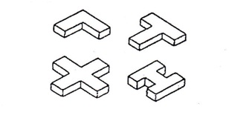

Macam – macam dilatasi :
1. Dilatasi dengan 2 kolom
Dilatasi dengan 2 kolom biasanya digunakan untuk bangunan yang bentuknya memanjang ( linier ). Dengan adanya dilatasi maka jarak kolom akan menjadi pendek.
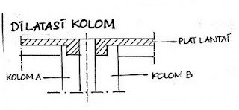
2. Dilatasi dengan balok kantilever
· Dilatasi juga bisa dilakukan dengan struktur balok kantilever.
· Bentang balok kantilever maksimal 1/3 dari bentang balok induk.
· Pada lokasi dilatasi bentang kolom dirubah ( diperkecil ) menjadi 2/3 bentang kolom yang lain
3. Dilatasi dengan balok gerber
· Sistem ini dipergunakan apabila diinginkan jarak kolom tetap sama.
· Sistem ini memiliki kelemahan apabila ada beban horizontal yang cukup besar ( akibat gempa bumi ) akan berakibat fatal ( lepas dan jatuh ).
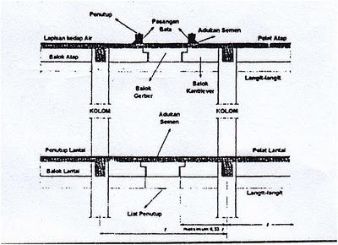

4 4. Dilatasi dengan konsol
· Dengan system ini jarak kolom dapat dipertahankan sama
· Umumnya dipergunakan pada bangunan yang menggunakan material prefabrikasi.
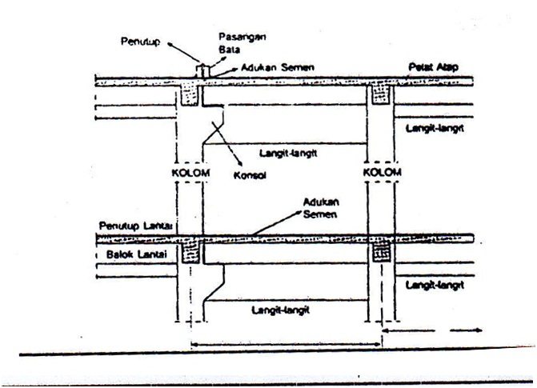

Dalam penerapan system dilatasi perlu diperhatikan jaraknya. Jarak dilatasi harus benar – benar diperhitungkan. Dilatasi yang terlalu sempit apabila terkena pergeseran akibat gaya vertical maupun horizontal akan timbul banyak masalah, mulai dari dilatasi itu sendiri yang rusak, kebocoran yang sulit diperbaiki, sampai kerusakan – kerusakan di bagian lain akibat saling bertabrakannya blok bangunan satu dengan yang lainnya.
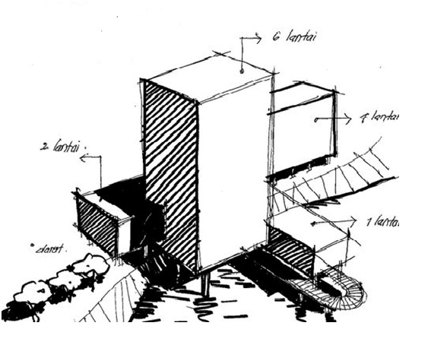

Gambar sketsa bangunan diatas merupakan salah satu contoh bangunan yang harus memakai system dilatasi. Bangunan tersebut berada di daerah sekitar danau yang memiliki kondisi tanah kurang baik. Memilki kemungkinan yang besar tanah itu mengalami pergerakan.
Selain itu bangunan disekitar danau tersebut termasuk bangunan tinggi, yang memiliki tinggi bangunan yang berbeda – beda.
Untuk menahan gaya vertical dan gaya horizontal yang timbul perlu dibuat system dilatasi.

Gambar :
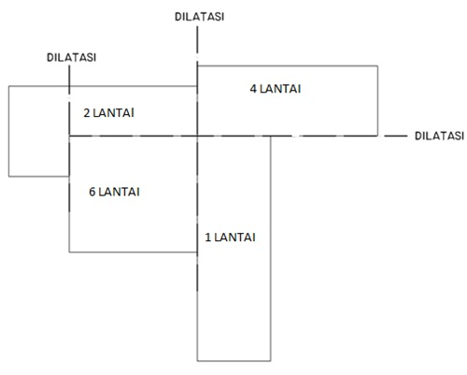

Sistem dilatasi digunakan pada pertemuan antar bangunan yang memiliki tinggi yang berbeda. Hal ini dikarenakan beban gaya yang diterima bangunan berbeda – beda antara bangunan yang tinggi dengan bangunan yang lebih rendah.
Bangunan di atas bisa menggunakan system dilatasi kolom, kantilever, gerber, maupun konsol.
Tetapi biasanya system dilatasi yang sering digunakan adalah system dilatasi kolom. Sistem ini digunakan untuk bangunan – bangunan yang panjang. Sistem ini juga mempunyai kelebihan yaitu mampu menahan gaya horizontal yang timbul ( gempa bumi ).
Selain itu juga relative aman, dan apabila ada kerusakan – kerusakan tidak terlalu vatal.
(http://muchlisryanbekti.blogspot.com/)

PEMISAHAN BANGUNAN (DILATASI)
Posted on February 6, 2007 by Syaifuddin Zuhri http://blogs.upnjatim.ac.id/strukturbangunan/?p=184
Pengertian Dilatasi
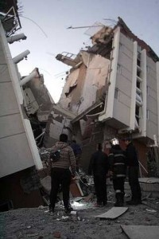
Pengertian dilatasi adalah sebuah sambungan atau pemisahan pada bangunan karena sesuatu hal memiliki sistim struktur berbeda. Hal ini dilakukan agar pada saat terjadinya beban (gaya vertikal dan horizontal, seperti pergeseran tanah atau gempa bumi) pada bangunan tidak menimbulkan keretakan atau putusnya sistim struktur bangunan tersebut.
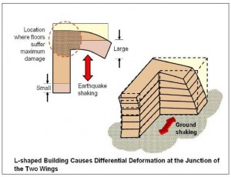
Beberapa cara dilatasi yang dapat dilakukan pada bangunan dengan karakteristik berikut :
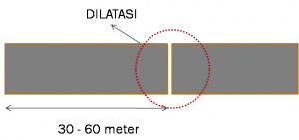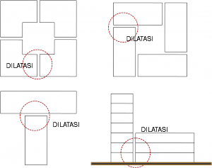

PERKUATAN BANGUNAN

Shear Wall adalah jenis Struktur dinding yang berbentuk Beton bertulang yang biasanya digunakan pada dinding-dinding Lift pada gedung-gedung tinggi..,namun demikian Struktur jenis ini bisa juga digunakan pada dinding-dinding yang memerlukan kekakuan dan ketahanan khusus.
Seperti Halnya Gedung Kantor Bupati Manggarai Timur, Gedung ini didesain dengan Panjang kurang-lebih 97m dengan lebar kurang-lebih 28m disusun sejumlah 2 lantai. dengan dimensi demikian lebar maka Gedung ini memerlukan Struktur yg cukup kuat, pada beberapa Dinding Gedung ini juga menggunakan sistem Shear Wall, dimana pada 6 titik dinding menggunakan sistem dinding beton bertulang.
Fungsi Shear Wall pada Gedung secara Umum :
1.Memperkokoh Gedung.
Dengan struktur dinding Beton bertulang, maka Dinding bukan hanya sebagai penyekat ruangan tetapi berfungsi juga sebagai Struktur Bangunan yang ikut memikul gaya2 beban yang bekerja pada Balok dan kolom sekitarnya.
2.Meredam Goncangan akibat Gempa.
Secara Geografis Negara kita pada umumnya dan daratan Flores pada khususnya adalah tempat yang sangat rentan terhadap Gempa, Dengan Dinding sistem Shearwall maka gaya gempa yang terjadi akan direduksi, sehingga mampu mengurangi akibat yang terjadi pada bentuk bangunan yang ada.
3.Mengurangi Biaya Perawatan Gedung.
Dengan semakin Kokohnya Gedung yang menggunakan Shearwall, maka kerusakan-kerusakan yang timbul akibat guncangan Gedung akibat Gempa bisa di minimalisir sehingga akan mengurangi biaya perawatan yang seharusnya dikeluarkan apabila gedung tidak menggunakan jenis dinding ini.
4.Daya Pikul Beban disekitar dinding mampu ditingkatkan.
Dengan dinding jenis Shearwall maka kemampuan lantai beton diatasnya untuk menerima beban semakin naik, besarnya kekuatan lantai akan berbanding lurus dengan ketebalan shearwall itu sendiri.
5.Umur Pakai Gedung semakin lama.
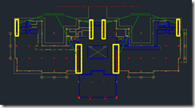
Gambar Denah Penempatan Dinding Shearwall pada Gedung Kabup. MATIM
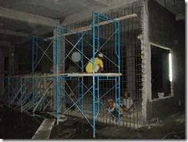

Retaining wall dan lainnya

Pekerjaan Pembuatan Sloof dan Pilecap
Untuk memikul beban satu kolom, tidak cukup jika hanya digunakan satu buah pondasi bored pile. Oleh karena itu perlu digunakan pilecap yang menggabungkan beberapa pondasi bored piledengan kolom.
Pembuatan pilecap dilakukan dengan memotong bored pile sampai kedalaman yang dikehendaki, kemudian dibagian atasnya dipasang tulangan pile cap. Sedangkan untuk menghubungkan pilecapyang satu dengan yang lain dibuat suatu sloof.
Gambar : Sambungan antara Pilecap, Sloof dan Kolom

Pekerjaan Retaining Wall
Retaining Wall adalah dinding penahan tanah yang terletak pada sisi pinggir. Pekerjaan pembuatan retaining wall dimulai dengan melakukan pemasangan tulangan - tulangan yang diperlukan. Tulangan yang dipergunakan adalah tulangan konvensional yang dipasang ditempat satu persatu. Setelah pemasangan tulangan selesai, maka dilanjutkan dengan pemasangan bekistingshear wall dan pengecoran beton. Pengecoran dilakukan secara bertahap, tidak dilakukan daribasement - 4 sampai permukaan tanah sekaligus, tetapi dilakukan per lantai.
Pengecoran untuk satu bagian dilakukan sekaligus dengan menggunakan Pouring Bucket danTower Crane. Setelah beton dituangkan lalu diadakan pemadatan dengan menggunakan concrete vibrator. Bekisting kemudian dibuka paling cepat setelah 2 hari.
Gambar : Tulangan Retaining Wall
Gambar : Tulangan Retaining Wall pada Daerah Open Cut
Gambar : Pelaksanaan Pengecoran Retaining Wall
VI.10. Pekerjaan Dinding Shear Wall
Pada dasarnya pekerjaan dinding Shear Wall sama dengan pekerjaan dinding Retaining Wall.Yang membedakannya adalah tulangan pada shear wall terdiri dari 2 lapis sedangkan padaRetaining Wall hanya terdiri dari 1 lapis. Selain itu tulangan pada shear wall lebih rapat dan ada tulangan diagonal.
Pelaksanaan pekerjaan dinding shear wall dimulai dengan menentukan tempat serta ukuran shear wall sesuai dengan gambar rencana. Setelah itu dipasang tulangan baja. Untuk shear wall basement - 4 tulangan baja ini disambung pada sloof, sedangkan untuk lantai diatasnya tulangan baja dipasang pada tulangan yang berada di bawahnya.
Pembuatan shear wall dipasang sekaligus untuk 3 lantai sekaligus. Sedangkan jika ingin melakukan penyambungan tulangan dilakukan pada daerah tengah lantai, bukan pada daerah pelat.
Pekerjaan pengecoran dimulai setelah pemasangan bekisting shear wall selesai dikerjakan. Pemasangan bekisting dan pengecoran dilakukan per lantai, bukan dilakukan pengecoran setinggi 3 lantai sekaligus.
Karena shear wall banyak diletakkan pada daerah core lift dan tangga darurat, maka padashear wall perlu dibuat bukaan. Untuk di daerah bukaan untuk pintu itu diperlukan bentuk suatu tulangan khusus yang tidak menyebabkan pengurangan kekuatan dari shear wall.
Gambar : Shear Wall
VI.11. Pekerjaan Kolom
Pekerjaan Kolom dimulai dari Basement - 4 dengan pemasangan tulangan yang bergabung dengan sloof dan pondasi. Baja tulangan yang digunakan adalah yang berdiameter 32 mm dan berdiamter 16 mm untuk sengkang. Untuk kolom yang menahan beban kecil, hanya diperlukan tulangan di sisi kolom saja, tetapi untuk kolom yang menahan beban besar, tulangan baja juga dipasang di dalam.
Sengkang dipasang mengelilingi tulangan utama, dan juga ada sengkang yang berbentuk diagonal. Sengkang diagonal ini diperlukan untuk menahan gaya gempa. Sengkang diagonal ini hanya dapat dijumpai pada kolom persegi, untuk kolom bundar tidak dipergunakan sengkang diagonal. Yang ada hanya sengkang melingkar yang tidak menerus (dipasang satu persatu).
Tulangan kolom dipasang untuk ketinggian 3 lantai sekaligus. Dan jika hendak dilakukan penyambungan tulangan, maka tulangan kolom yang diatas dibengkokkan dan dimasukkan ke dalam tulangan yang berada dibawahnya. Sedangkan overlap dari tulangan kolom di perhitungkan sebesar 36 kali diameter tulangan baja. Untuk bagian ujung kolom baja tulangan dibengkokkan ke dalam.
Sebelum pemasangan bekisting, pada lantai dipasang besi siku pada keempat sisi kolom. Besi siku ini dipergunakan menandakan batas bekisting sehingga bekisting dapat dipasang tepat pada tempatnya dan ukuran penutup beton dapat di tepat. Kemudian baru dipasang bekisting dengan bantuan Tower Crane. Bekisting yang digunakan adalah yang berbentuk bundar dan persegi tergantung pada bentuk kolom.
Untuk kolom pada daerah parkir di basement, pada bekistingnya dipasang dahulu besi siku khusus yang setelah pengecoran akan menempel di kolom. Besi siku ini berguna untuk mencegah kerusakan kolom jika kolom tertabrak oleh mobil.
Bekisting kolom harus kuat agar tidak bergerak ketika dilakukan pengecoran . untuk itu selain dipergunakan bekisting, di sekeliling bekisting juga dipasang penyangga-penyangga dari besi yang berguna juga untuk menjaga agar bekisting tetap tegak lurus.
Setelah semua bekisting selesai dipasang dan dibaut, maka pengecoran dapat dimulai. Pengecoran dilakukan dengan menggunakan pouring bucket yang ujungnya dilengkapi dengan pipa tremie.Pengecoran dihentikan pada bagian sambungan dengan pelat lantai.
Gambar : Sambungan pada Kolom
Gambar : Detail Penyangga pada Bekisting
Gambar : Pelaksanaan Pengecoran Kolom

Pekerjaan Pelat dan Drop Panel
Pekerjaan Pelat dimulai dengan pemasangan scaffolding, horry beam dan perry girder.Bekisting pelat yang terbuat dari tripleks dipasang diatasnya. Untuk itu harus diperhatikan agar pemasangan scaffolding dapat dilakukan serata mungkin.
Untuk daerah sekitar kolom diperlukan drop panel. Maka scaffolding dan bekisting di daerah kolom dibuat agar ke bawah sesuai dengan bentuk drop panel.
Pemasangan tulangan dimulai dengan pemasangan tulangan bawah pada drop panel kemudian tulangan bawah pada pelat lantai. Tulangan bawah pada pelat lantai yang dipergunakan terdiri dari 2 macam, yaitu tulangan konvensional dan tulangan wire-mesh. Pada pemasangan baja tulangan ini perlu diperhatikan pada daerah sambungan dengan kolom.
Untuk mendapatkan tebal lapisan penutup beton yang sesuai dengan yang direncanakan, maka pada bagian bawah tulangan bawah diletakkan blok-blok beton yang kecil untuk mengganjal tulangan.
Setelah pemasangan tulangan bawah selesai maka dilanjutkan dengan pemasangan tulangan atas. Untuk mendapatkan jarak tulangan atas dan bawah yang tepat maka diantara tulangan atas dan tulangan bawah dipasang pengganjal yang terbuat dari besi yang ditekuk.
Pengecoran beton dilakukan setelah pemasangan tulangan selesai dengan menggunakan pouring bucket dengan bantuan tower crane atau menggunakan concrete pump jika memungkinkan. Sambil dilakukan pengecoran, juga dilakukan pemadatan dengan menggunakan concrete vibrator.
Setelah beton mulai mengeras maka dengan menggunakan trowel dilakukan perataan pada pelat lantai yang baru di cor. Dengan menggunakan trowel ini maka dapat menghasilkan pelat lantai yang rata, sehingga tidak perlu lagi dipasang tegel keramik (untuk daerah basement).
Bekisting dan scaffolding dibuka setelah seminggu dan di pasang tiang penyangga sampai beton cukup umur.
Gambar : Tulangan Bawah Pelat
Gambar : Tulangan Pada Daerah Drop Panel
Gambar : Pelaksanaan Pengecoran Pelat
Pekerjaan Ramp
Ramp adalah tempat yang digunakan mobil untuk naik atau turun dari satu lantai ke lantai lainnya.Ramp terdiri dari dua macam yaitu :
- Ramp yang melingkar.
- Ramp yang lurus
Sebenarnya pekerjaan ramp sama dengan pekerjaan pelat, hanya saja untuk pemasanganscaffolding harus dibuat melingkar dan miring sehingga harus diperhatikan pemasangannya.
Untuk ramp yang lurus pekerjaan pembesian dimulai dengan membongkar dinding yang berada di samping ramp untuk mengeluarkan baja tulangan sambungan ke ramp. Tulangan sambungan ini sudah dipasang dan ditekuk ke dalam ketika dilakukan pemasangan baja tulangan dinding. Hal ini untuk memudahkan pekerjaan dinding.
Setelah baja tulangan pada dinding setelah di buka maka diluruskan dan disambung dengan baja tulangan pada ramp. Tulangan ramp ini juga terdiri dari 2 lapis, yaitu tulangan atas dan tulangan bawah. Tulangan bawah dipasang semuanya, sedangkan tulangan atas hanya dipasang di daerah tepi. Pengecoran dilakukan setelah semua tulangan terpasang.
Gambar : Tulangan Dinding Ramp
Gambar : Tulangan Ramp
Gambar : Tulangan Ramp
Pekerjaan Tangga
Tangga digunakan untuk menghubungkan antara 1 lantai dengan lantai yang berikutnya. Tangga ini diletakkan didalam shear wall. Pekerjaan tangga ini dimulai dengan pemasangan bekisting yang terbuat dari kayu serta ditahan oleh scaffloding. Setelah bekisting telah terpasang maka dipasang tulangan tangga dengan sambungan dari tulangan pelat. Tulangan tangga ini sama dengan tulangan pelat hanya saja semuanya terdiri dari 2 lapis, baik di pinggir maupun di tengah.
Pekerjaan selanjutnya adalah pemasangan bekisting dari kayu untuk membentuk anak tangga. Pengecoran dilakukan setelah bekisting kayu ini selesai dipasang.
Gambar : Tulangan Tangga
Gambar : Tangga Setelah Selesai Dicor
Pekerjaan Balok
Balok dipergunakan pada upper structure. Pekerjaan balok ini dimulai dengan pemasanganscaffolding untuk menahan balok. Kemudian dilanjutkan dengan pemasangan tulangan utama yang tersambung ke kolom atau balok induk. Tidak lupa bahwa ketika pemasangan tulangan utama juga dimasukkan sengkang yang banyaknya sesuai dengan gambar rencana.
Sengkang kemudian dipasang ke tulangan utama dengan jarak tertentu. Pada daerah pinggir jarak sengkang lebih rapat dibandingkan dengan jarak sengkang di tengah. Langkah selanjutnya adalah dengan membuat bekisting balok disekeliling tulangan. Tidak lupa dipasang balok-balok beton sebagai pengganjal agar tebal penutup beton terpenuhi. Kemudian di balok tersebut dipasang tulangan pelat dan dicor bersamaan dengan pengecoran pelat.
Gambar : Tulangan Balok
Gambar : Sambungan Balok dengan Kolom

Diposkan oleh ivandadanero di 03.15

